Relazione trimestrale — Logistica Adriatica S.r.l.
Ancona, 26 gennaio 2026
Nel terzo trimestre i ricavi complessivi sono stati pari a 4.139 migliaia di euro¹, in linea con il piano.
La tabella riporta ricavi e margine per area geografica; il grafico mostra gli stessi ricavi.
Area | Ricavi | Margine %
Sud | 347 | 5,4
Centro | 1.601 | 16,3
Nord-Est | 1.298 | 24,8
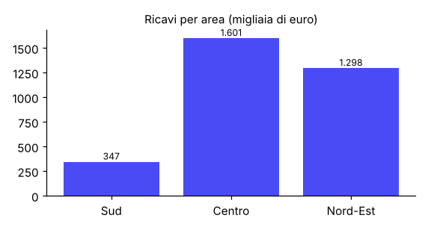
¹ Tutti i valori sono espressi in migliaia di euro.

